- Judul Penelitian:
PENERAPAN METODE MATERNAL REFLEKTIF DALAM MENINGKATKAN KEMAMPUAN KOSA KATA ANAK TUNARUNGU KELAS DASAR II DI SLB PEMBINA TINGKAT PROVINSI SULAWESI SELATAN
- Teori Peubah
Bunawan (2003 : 72) mengatakan:
Metode Maternal Reflektif merupakan suatu proses penguasaan bahasa ibu dengan percakapan sebagai porosnya.

Metode Maternal Reflektif merupakan suatu metode pengajaran bahasa yang tumpuan dan jantungnya ada pada proses percakapan selayaknya seorang ibu yang bercakap-cakap dengan bayinya melalui metode tangkap dan perang anda, dimana seorangibu membahasakan ungkapan bayi yang belum bisa berbicara dengan harapan sang bayi akan meniru dan mengerti ungkapan yang dibahasakan ibunya oleh ibunya. Begitupun dalam Metode Maternal Reflektif guru harus jeli dan cepat tanggap dalam menangkap dan merespon semua ungkapan anak didiknya yang masih berupa ungkapan non verbal kemudian dibahasakan kedalam bahasa verbal dengan menggunakan metode tangkap dan perang anda tersebut, seperti layaknya seorang ibu kepada anaknya.
Hasil bidang psikolingiustik merupakan salah satu faktor yang menyebabkan berkembangnya metode natural, dimana faktor inter-subjektivitasnya antara ibu dan anak akan membangun suatu kesamaan dalam dunia pengamatan mereka. Secara alamiah, naluri seorang ibu akan terus mengamati bayinya dan akan mengikuti apa yang diamati atau menjadi perhatian bayitersebut. Situasi saling mengamati terhadap suatu benda oleh ibu dan bayi ini membentuk triangle reference sebagai acuan komunikasi. Respon bayi berupa senyuman, tertawa atau gerakan-gerakan tertentu menjadi motivasi bagi ibu untuk melanjutkan interaksi tersebut yang pada akhirnya terjalin suatu komunikasi (Bunawan 2000 : 22).
Berdasarkan hasil observasi yang dilaksanakan Metode Maternal reflektif di sebut juga metode percakapan reflektif yang memberi penekanan pada percakapan sebagai sarana utama dalam proses penguasaan bahasa anak tunarungu, sehingga dapat diterapkan pada anak tunarungu dalam meningkatkan kemampuan memahami kosa kata anak.

C. KISI-KISI INSTRUMEN PENELITIAN
Satuan Pendidikan : SLB Negeri Pembina Tingakat Provinsi Sulawesi Selatan
Mata Pelajaran : Bahasa indonesia
Materi penelitian : Penerapan Metode Maternal Reflektif dalam meningkatkan Kemampuan Kosa Kata anak
Kelas : Dasar II
Variabel Yang Diteliti | Indikator | Aspek Yang Diamati
Penerapan Metode Maternal Reflektif dalam meningkatkan Kemampuan Kosa Kata anak Tunarungu kelas II Di SLB Pembina Tingkat Provinsi Sul-Sel | 1.2 Memperkenalkan diri sendiri, dan fungsi anggota tubuh serta benda benda di sekitar. | 2.3 Melakukan percakapan tentang, nama dan fungsi anggota tubuh, serta benda benda disekitar dengan kalimat sederhana dengan bahasa Indonesia yang baik dan benar secara lisan dan / atau isyarat

- Format Penilaian
Format Penilaian (DN)

KemampuanAnak | Benda | Media Pembelajaran | Skor
 |  |  | Mampu | TidakMampu
 |  |  | 1 | 0
PemahamanPengucapan kosa kata | MEJA
 | KURSI
 | KACA
 | BATU
 | LIDI
 | BUKU
 | BESI | 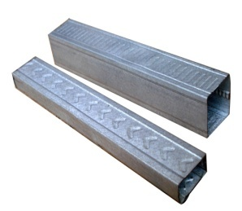
 | SEPATU
 | TAS
 | PAYUNG
 | BAJU
 | CELANA
 | MOBIL
 | MOTOR | 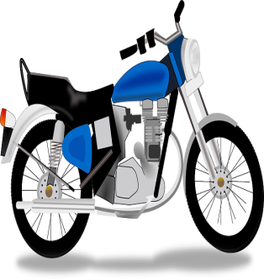
 | SEPEDA
 | PIRING
 | SENDOK
 | GELAS
 | TOPI
 | KAYU | 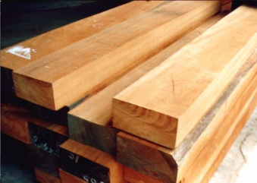
 | BOLA
Keterangan:
- Apabila siswa mampu maka di beri skor 1
- Apabila siswa tidak mampumengucapkan maka di beri skor 0

